任务申请部门 | 服务运营部 |  | 申请人 |  | 李国华
任务提出时间 | 2021-1-12 |  | 要求完成时间 |  | 2021-1-14
客户姓名/职务 |  |  | 联系电话 |  | 15929046516
费用归属 | 服务运营部 |  | 合同名称
任务名称 | 抚顺新增企业，在排查系统找不到，抚顺路由是通的。
工作要求 | 抚顺新增国发平台的企业，在排查系统无法关联，添加处找不到企业，行政区划检查没有问题。路由地址请部里同事检查，也通。  例如：东联安信和永陵污水处理厂，目前新增了20多家企业，排查表里都找不到。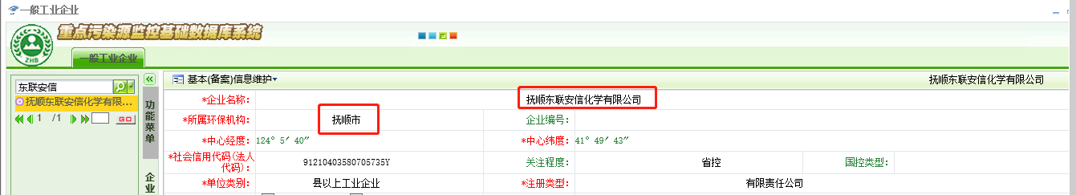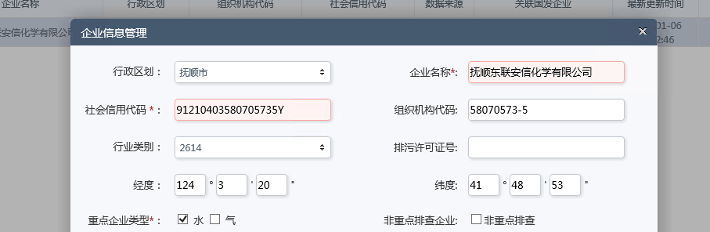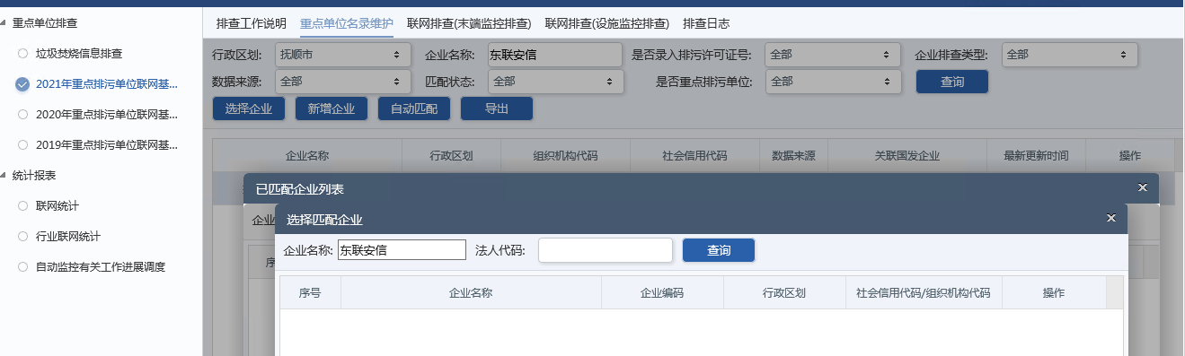  如需配合，请直接联系我。  申请部门：
实施部门  审批 | 签名/时间：
实施人 | 责 | 工作量 |  |  |  | 完成时间 | 年 月 日
完成情况确认 | 实施部门确认： 申请人确认：
满意度评价 | □优秀（5分）□满意（4分）□一般（3分）□较差（2分）□很差（1分）  若任务单实施过程优秀、较差或很差，请给出原因：  签名/时间：
特殊情况说明：

